新北区姚建法名教师成长营综合荣誉一览表

（2021年度）

|  |  |  |  |
| --- | --- | --- | --- |
| 级别 | 姓名 | 时间 | 荣誉名称 |
| 区级 | 蔡腾飞 | 2021.06 | 区优秀共产党员 |
| 区级 | 王怡雯 | 2021.06 | 区优秀共产党员 |
| 区级 | 王斌 | 2021.06 | 2020-2021年度考核优秀 |
| 区级 | 陈沁 | 2021.06 | 2020-2021年度考核优秀 |
| 区级 | 王兰兰 | 2021.06 | 2020-2021年度考核优秀 |
| 区级 | 王怡雯 | 2021.09 | 第三届优秀教师 |
| 区级 | 吴秀娟 | 2021.05 | 2020年度工作表现突出，给予嘉奖 |
| 校级 | 杨洋 | 2021.06 | 2020-2021年度校先进教育工作者 |
| 校级 | 赵春香 | 202108 | 2020-2021年度校优秀教育工作者 |
| 校级 | 蔡腾飞 | 2021.09 | 校级突出贡献奖 |

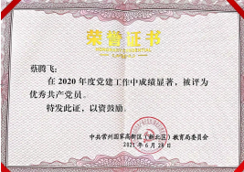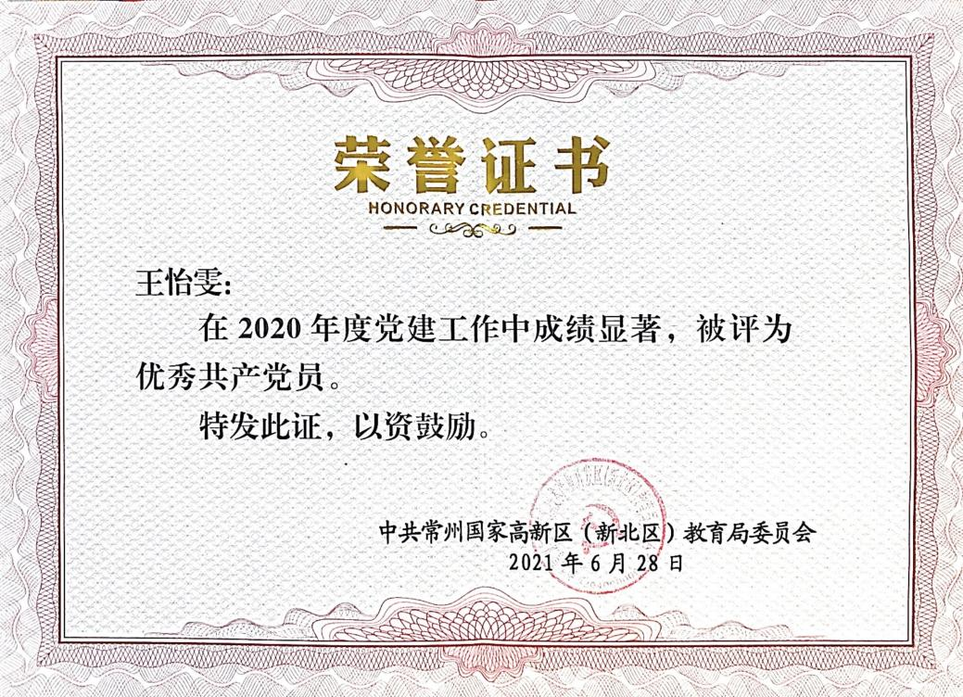

王斌安家小学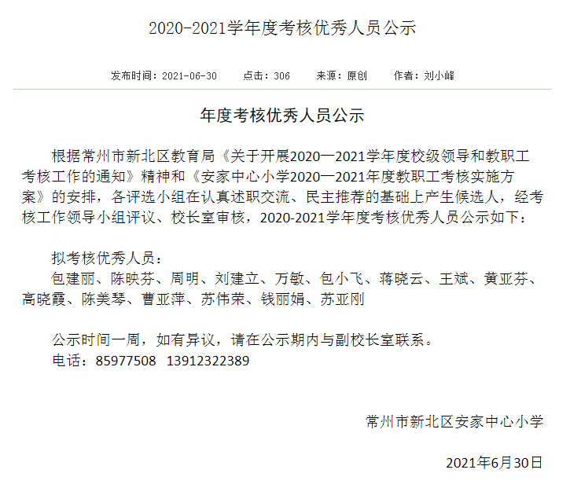

陈沁三井小学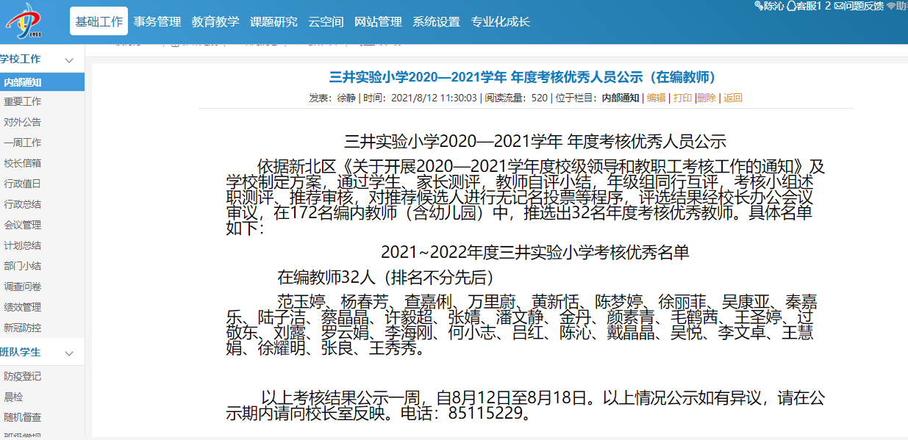

王兰兰孟河实小